Программа «ЦДП «Звездная юность» направлена на профориентацию, развитие интеллектуального творчества, коммуникативных способностей и лидерских качеств учащихся.
Согласно ФГОС, наряду с теоретическими знаниями у учащихся развиваются практические навыки и предоставляется возможность для социальной активности и выражения гражданской позиции. Фантазийный город «Звездоград», в образе которого функционирует ЦДП, - это увлекательный игровой проект, где каждый ребенок может увидеть взрослый мир в миниатюре: выбрать профессию, пройти обучение и заниматься интересным делом, получая «вознаграждение» за свой труд в формате игры. На территории «Звездограда» реализована своеобразная замкнутая экономическая система, в которой детям предоставляется полная свобода действий и отводится самая главная роль.
В основе концепции проекта «Звездоград» - эффективно построенная система с целью самореализации личности ребенка через включение его в различные виды деятельности. Для мотивации обучающихся и продуктивности изучаемого курса внедрено в практику участие в конкурсном движении различного уровня.

Стратегия развития воспитания в ЦДП «Звездная юность»

Социально - гуманитарная направленность программы помогает в социализации учащихся, является способом коммуникации между собой и со старшим поколением, а также важным средством познания мира и вырабатывания активной гражданской позиции. Это является важным показателем продуктивности программы.
Отличительной особенностью является возможность выбора учащимися профильных отрядов.

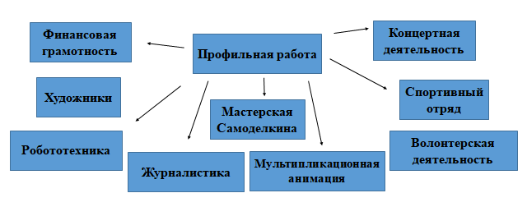
Самой высокой оценкой деятельности ЦДП «Звездная юность»
стало ежегодное полное комплектование учащихся, что объясняется высоким социальным спросом. Достаточно высокий показатель охвата учащихся младшего и среднего школьного возраста. Учащиеся старшего возраста осуществляют в рамках ЦДП волонтерскую деятельность в отрядах.

Показателем качества реализации программы является привлечение и участие обучающихся в мероприятия различного уровня: в качестве участников, организаторов, SMM-представителей, комментаторов, наставников.

